我院组织住院医师参加2024年辽宁省住院医师思政大课堂暨入培第一课

为深入学习贯彻落实党的二十大精神，坚持不懈用习近平新时代中国特色社会主义思想铸魂育人，聚焦立德树人根本任务，将思政教育贯穿住院医师规范化培训全过程，9月18日，由辽宁省卫生健康服务中心举办的 《2024年辽宁省住院医师思政大讲堂暨入培第一课》如期举行，辽阳市中心医院组织2022-2024级全体住院医师进行观看。

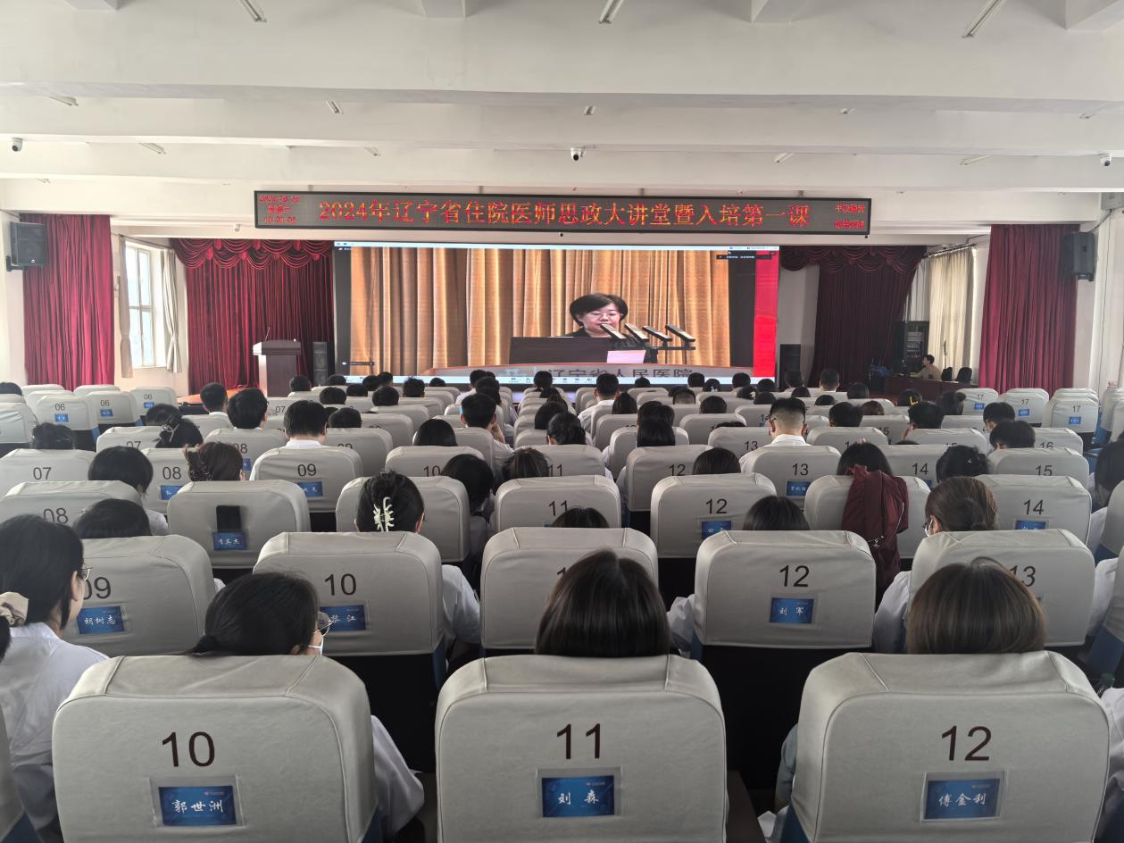
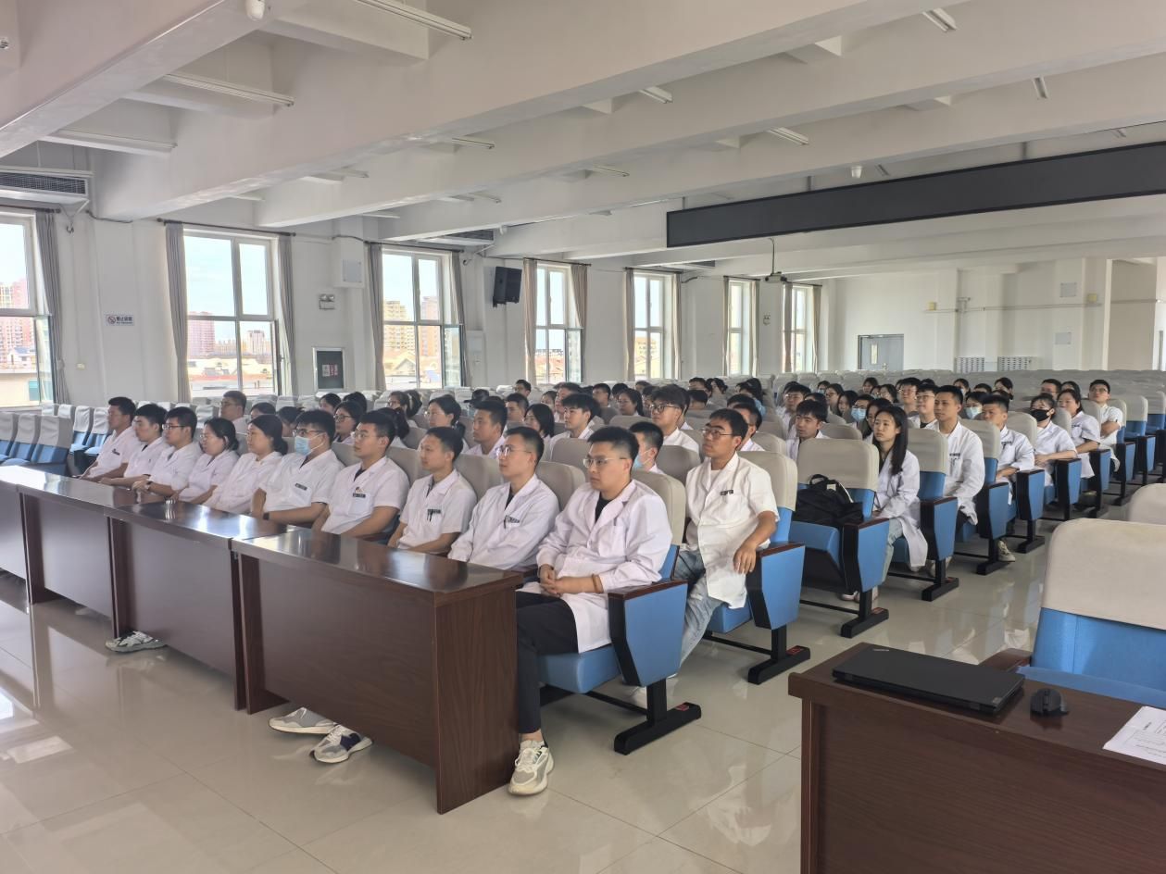
课堂上，老师们围绕“党和国家历史高度—重视人民健康”“深化改革创新—推进健康中国建设”“弘扬职业精神—增进人民健康福祉”等方面进行讲授，让住院医师们收益颇多。
孟锦老师为大家讲授了一堂主题为《如何做一名好医生》的思政课。她强调好医生必须具备四个条件，包括热爱医生工作、具备高尚的医德、良好的沟通能力、具有高超的医术和乐观自信的人生态度以及具有良好的团队合作意识，并期待大家早日能成为自己心目中的具有高尚医德、精湛医术、良好沟通协作能力的好医生。
韩琪老师作为基层卫生机构的医生，倾情讲授了《健康的守护者》，使住院医师们对于全科医生也有了充分的了解，在面对疫情严峻的挑战时能够有担当，有责任感及使命感。
住院医师规范化培训是医学生毕业后教育的重要组成部分，是医学生临床职业生涯根基所在。扎实的临床医学基本功，对个人成长、对医院建设、对健康中国建设，都至关重要。住培学习不同于大学课堂中的纯理论学习，更加注重理论与实践相结合，融会贯通是基本方法，情景交融是至善之路。这就要求大家在临床实践中以理论为珠，以实践为线，学以致用，行而思辨，以自省、自觉、自律、自立、自强的原则严格要求自己，在不断的总结与改进中发展自我。
通过此次思政大课堂，住院医师们意识到要有虚心求学的态度，“求学”对象不仅仅是带教老师，而应该包括所有的医护人员和病人，要学会和带教老师的沟通与交流，虚心求学，坚持医学志向，始终坚持以病人为中心，并充分利用三年宝贵的时间培养志趣、全面发展，顺利通过三年后的住培结业考核，成为一名合格的住院医师，让三年住培成为自己人生中的精彩华章！

